慈濟大學教學卓越計畫「微觀教學計畫」實施要點
96年12月04日 96學年度上學期經校長簽核通過
97 年10 月07 日 97年度教學卓越計畫執行委員會會議通過
98年2月17日教學卓越計畫執行委員會會議修正通過
98年9月22日教學卓越計畫執行委員會會議修正通過

- 執行目的：
教學實況錄影（Video-taping）為提昇教學技巧常用的方法之一。透過觀看授課實況光碟，教師不但可觀察自我教學技巧，亦可檢核課程設計與教材教具的適用性，藉以改善課堂教學。有鑑於多數教師並不具備教育學程或師範院校背景，並不熟悉教學理論及教學方法，為提供教師更專業的教學意見，擬邀請校外具備教育專長背景教師及各學科領域之優良教師組成教學諮詢團體，於觀看光碟後給予授課教師專業意見，以鼓勵教師規劃改進教學策略，全面提昇本校教學品質。
- 參與對象：
- 本校教學經驗三年內新進教師，每學期至少參加一次，並鼓勵有興趣的教師參加。
- 獲本中心各項教學補助適合教學微觀者，每學期至少參加一次。
- 執行方式：
隨堂攝影宜避免造成教師課堂負擔及影響學生上課情緒，以拍攝一節課50分鐘為原則，並檢附該堂上課之教學大綱；若教師有特殊要求，需事先知會教師發展中心同仁。詳細程序圖如下所示：
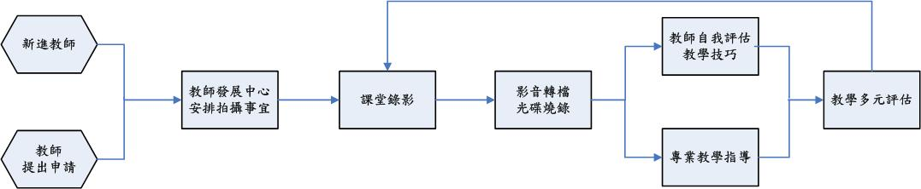
四、獎助方式：
該學期同一門課程需進行前後測及教師自評，獎勵金2,000元，並由本中心頒發證書。

五、經費來源：
本計畫相關支出由「教學卓越計畫」經費支援。專家學者諮詢費依「1,500元/課程」
之標準支給（依「教育部補助及委辦計畫經費編列基準表」訂定之）。
  - 本要點經教學卓越計畫執行委員會通過後公告實施，修正時亦同。

